30 мая 2019 года на 67-м году жизни скончался главный научный сотрудник Института биологии внутренних вод, выдающийся ученый протозоолог Александр Петрович Мыльников.
Выражаем глубокие соболезнования коллегам, родным и близким покойного.

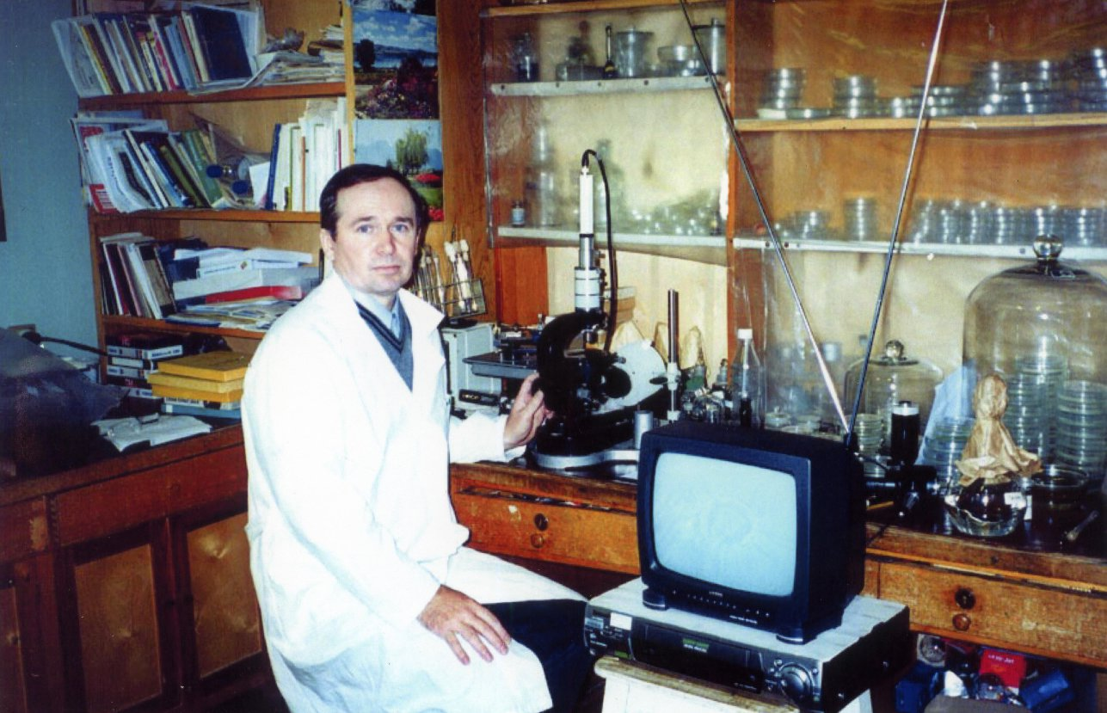

Биография А.П. Мыльникова

Александр Петрович Мыльников родился 6 июля 1952, года в городе Воронеже. После окончания средней школы в 1969 году поступил на биолого-почвенный факультет Воронежского государственного университета, который окончил с отличием в 1974 году. Дипломная работа была посвящена изучению процессов движения и регенерации пресноводной гидры. С 1974 года обучался в аспирантуре и работал в должности младшего научного сотрудника в Институте биологии внутренних вод им. И.Д. Папанина РАН (Борок). С 1995 года - доктор биологических наук, защитил в Санкт-Петербургском государственном университете (Санкт-Петербург) докторскую диссертацию по специальности — «зоология» на тему: «Свободноживущие гетеротрофные жгутиконосцы: ультраструктура, систематика и биология». В последние годы работал главным научным сотрудником в лаборатории микробиологии Института биологии внутренних вод им. И. Д. Папанина РАН (Борок).
Александр Петрович собрал и поддерживал самую крупную в мире коллекцию живых культур простейших, насчитывающую более 130 видов и штаммов, из них некоторые депонированы в центрах коллекций Швейцарии, Германии, Великобритании и США. Описал 37 видов и 4 рода жгутиконосцев из 5 групп протистов, а также 3 вида центрохелидных солнечников. Им описан новый тип Multiflagellata Mikrjukov et Mylnikov, 1998, 3 отряда: Apusomonadida Karpov and Mylnikov, 1989; Cercomonadida Mylnikov, 1986; Spiromonadida Krylov et Mylnikov, 1986.
А.П Мыльников является автором более 300 научных работ, руководителем пяти грантов РФФИ, участником грантов INTAS и GLOBO (Швейцария). Он подготовил трех кандидатов наук. Суммарный объем цитирования по ISI (Web of Science) - 855[1].
Именем А.П. Мыльникова назван вид центрохелидных солнечников -Acanthocystis mylnikovi, описанный его учеником.

